Проект воспитательного события

для детей старшего дошкольного возраста

«Международный день пряника»

Участники:

Симонова В.В.

Кабалалиева С.М.

Полисовая С.А.

Гурова С.В.

Цындрина Н.А.

г. Ставрополь 2023г.

**1 слайд.**

Уважаемые коллеги, представляем вашему вниманию проект воспитательного события «Международный день пряника».

**2 слайд**

Цель проекта состоит в том, чтобы формировать представление детей о русских традициях.

Задачи воспитательного события:

Расширять кругозор детей о русских промыслах.

Обогащать словарный запас детей новыми словами. Такими как, «пряничных дел мастер» , «коврижка», фасовщик, формовщик, тестомес.

Воспитывать интерес и уважение к труду пряничных мастеров.

Укреплять дружеские отношения посредством коллективной работы

**3 слайд**

Подготовка к событию

Подготовка к проведению «Международного дня пряника» включает в себя Вечерний круг, на котором дети просматривают презентацию «Пряничных дел мастера», разучивают частушки, стихи о пряниках.

Также происходит активизация словаря. Словарный запас детей пополняется такими терминами, как «пряники, коврижка, фасовщик, формовщик, тестомес».

Оборудование, необходимое для проведения событийного мероприятия включает в себя:

1. Атрибуты для творческой сюжетно-ролевой игры «Волшебная пекарня»

2. Материалы для творческой деятельности детей «Нарисуй пряник»: листы бумаги, краски, фломастеры, цветные карандаши, мелки.

3. Самовар с чаем

4. Блюдо с разнообразными пряниками

**4 слайд**

Планирование результатов:

1. Дети познакомятся с традицией пряничного искусства

2. У них расширится представление о народных традициях

3. Воспитанники научатся отличать особенности разных видов пряников

**5 слайд**

Содержательная деятельность

На утреннем круге мы подготавливаем детей к беседе.

Звучит задорная русская народная песня о пряниках.

Воспитатель:- Дети, о чем поется в этой песне?

- А вы любите пряники?

-Хотите узнать о пряниках и коврижках?

В наши дни пряники можно купить в любом магазине. Пряники изготавливают на хлебозаводах. Делают их специальные машины. Выпускают пряники разной формы и с разной начинкой. Сто лет назад не во всякий день разрешали есть пряники и не каждому гостю их подавали. Давайте подробнее узнаем о пряниках и коврижках?

**6 слайд**

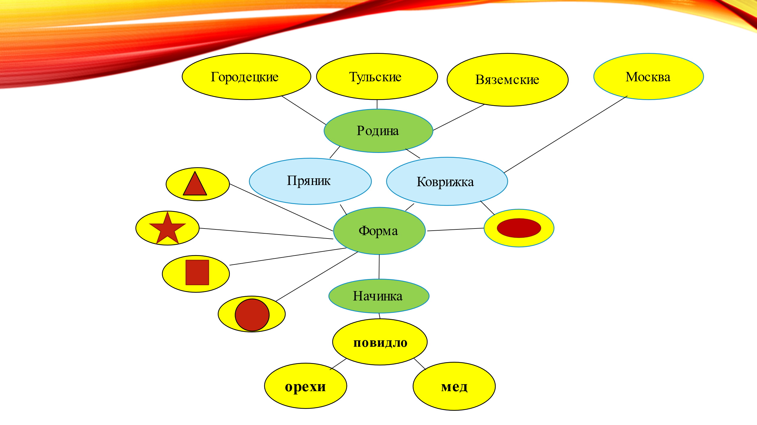

Для составления кластера с детьми используем иллюстрации по теме, где используем понятия пряника и коврижки, их сходства и различия, родина происхождения, форма и начинка.

Пряник – это мучное изделие, выпекаемое из специального пряничного теста на меду или сахаре, с пряностями, имеющее разную форму.

Коврижка – это русское народное пряничное лакомство, состоящее из пластов, прослоенных начинкой.

**7 слайд**

Актуальность данной темы заключается в необходимости расширения знаний детей о народных промыслах.

Уважаемые коллеги! Мы с Вами не знали, что 21 апреля ежегодно отмечают Международный день пряника! Эти мучные сладости занимают во всем мире особое место среди популярных лакомств. Появились пряники издревле на Руси в разных городах и деревнях и выпекали их «пряничных дел мастера». Были пряники «тульские», «городецкие», «вяземские» - по названиям русских городов: Тула, Вязьма, Городец. Пекут пряники из разных видов теста, но с обязательным добавлением меда, орехов, изюма, фруктового или ягодного повидла, а также различных пряностей: имбиря, мяты, гвоздики. В принципе пряники и получили свое название от пряностей, которые добавляют в тесто.

Пряники бывают большие и маленькие, на меду, на сахаре, с вареньем.

Пряники украшают забавными рисунками и надписями.

**8 слайд**

На прогулке с детьми проводим игру по теме нашего события.

**Творческая сюжетно-ролевая игра «Волшебная пекарня»**

**Цель:** закрепить знания детей о профессиях пряничных мастеров   
**Атрибуты** :миски, формы для выпекания, лотки готовой продукции  
**Роли** пекарь пряников, пекарь коврижек, художник, тестомес, фасовщик, продавец, тех.персонал.  
**Ход игры**:  
**Воспитатель:**-Дети, как вы думаете, где пекут пряники и коврижки? ( в пекарне). Внимание, открываем нашу пекарню. У нас три цеха. В одном цеху будем печь пряники, во втором – коврижки, третий цех – готовой продукции. Давайте распределим роли. Закипела работа в нашей пекарне. Шофер привез муку мешок. Бригадир открыл мешок и отмерил на глазок. Тестомес тесто месит, а пекарь скалку берет, по тесту проводит назад и вперед. Формовщик печатает пряник, коврижку. Быстро их украшает художник кистью. Изделия разложат на духовочный лист, а должен он быть вымыт и чист. Тех.персонал все вокруг приберет, а пекарь в духовку все отнесет. Потом готовые пряники и коврижки остудим и на продажу предложим людям.  
Подходите, покупайте!  
**Конец игры**  
**Воспитатель:** - Наша пекарня закончила работу. Ребята, мы сегодня с вами были мастерами пряничного дела. Мы научились печь пряники и коврижки.

Вам понравилась игра? В роли какой профессии вам понравилось быть?

**9 слайд**

Во второй половине дня предлагаем детям творческую деятельность по теме:

**Творческая деятельность «Нарисуй пряник»**

**Цель :**

Создать условия для развития творческого воображения в передаче узоров в рисунке

**Задачи :**

-закрепить формы пряников

-развивать воображение, мелкую моторику движений рук

* воспитывать интерес к обычаям своего народа

**Атрибуты:**

Листы бумаги, краски, фломастеры, цветные карандаши, мелки.

**Ход**: каждый ребенок по своему воображению рисует пряник и украшает его.

Свои рисунки дети забирают домой, чтобы поделиться новыми знаниями с родителями.

**10 слайд**

**Рефлексия**

На вечернем круге с детьми подводим итог воспитательного события «Международный день пряника»

Что нового и интересного вы сегодня узнали о пряниках и коврижках?  
Что вам запомнилось?  
Чем вы поделитесь дома с родителями?

**Чаепитие с пряниками**

А вот и чай подоспел! Пора пряники пробовать. Приглашаю всех к столу. Настал расставания час.

Шутили, играли и нас согревали

Улыбки и блеск ваших глаз.

Запомните этот пряника День,

А мы не забудем о Вас!

**11 слайд**

Игра « Угадай начинку пряника»

* Цель: упражнять в определении названия и вкуса пряников
* Ход игры: играющие становятся в круг, им дается поднос с пряниками. Под музыку «Конфетки-бараночки» играющие передают поднос с пряниками по кругу. Игрок, на котором остановилась музыка, должен съесть пряник и назвать вкус начинки.

**12 слайд**

Уважаемы коллеги! Спасибо за внимание!